ỦY BAN NHÂN DÂN THÀNH PHỐ HỒ CHÍ MINH

**TRƯỜNG ĐẠI HỌC SÀI GÒN**

**KHOA CÔNG NGHỆ THÔNG TIN**



**ĐỒ ÁN MÔN HỌC**

**PHÂN TÍCH YÊU CẦU NGHIỆP VỤ WEBSITE BÁN TRANG SỨC**

**Nhóm Lý Phúc Linh**

**Môn: Kiểm thử phần mềm**

**Lớp: DCT122C5**

**Giảng Viên Hướng Dẫn: Đỗ Như Tài**

*TP. HỒ CHÍ MINH, tháng 9 năm 202**5*

**Danh sách thành viên**

|  |  |  |  |
| --- | --- | --- | --- |
| **STT** | **HỌ TÊN** | **MSSV** | **EMAIL** |
| **1** | Lý Phúc Linh | 3122411111 | hehe129@hehe.com |
| **2** | Nguyễn Công Tuyển | 3122411239 |  |
| **3** | Trương Văn Hậu | 3122411050 |  |
| **4** | Nguyễn Quốc Hùng | 3122411060 |  |

Mục lục

Giới thiệu 4

Business context 4

Usecase view 6

User Story 8

# Giới thiệu

**Website Trang Sức** là một ứng dụng thương mại điện tử quản lý và bán sản phẩm trang sức trực tuyến. Ứng dụng được xây dựng theo mô hình **ASP.NET MVC** kết hợp với **SQL Server** để quản lý dữ liệu. Nó mô phỏng các hoạt động cốt lõi của một cửa hàng trang sức, bao gồm quản lý sản phẩm, khách hàng, giỏ hàng, đơn hàng và tin tức.

Ứng dụng này chủ yếu được xây dựng để minh họa cách thiết kế và triển khai một **website thương mại điện tử cơ bản** trên nền tảng .NET, với các thành phần như **Entity Framework** để quản lý dữ liệu, cùng các thư viện giao diện như **Bootstrap** và **jQuery** nhằm tạo trải nghiệm người dùng trực quan. Ngoài việc cung cấp một bộ khung bán hàng trực tuyến, dự án còn giúp sinh viên làm quen với việc tổ chức dự án web, kết nối cơ sở dữ liệu và triển khai hệ thống quản lý dữ liệu trên môi trường thực tế.

# Business context

Website Trang Sức cung cấp các kịch bản nghiệp vụ cơ bản trong thương mại điện tử, bao gồm **danh mục sản phẩm, giỏ hàng và thanh toán, quản lý tài khoản - khách hàng và kiểm soát truy cập**. Đây là những chức năng cốt lõi thường thấy trong một hệ thống bán hàng trực tuyến, giúp mô tả đầy đủ quy trình mua sắm và quản lý từ phía người mua và quản trị viên.

* Với **danh mục sản phẩm**, người mua có thể duyệt danh sách các sản phẩm trang sức (nhẫn, dây chuyền, vòng tay…), xem chi tiết sản phẩm bao gồm tên, mô tả, giá và hình ảnh minh họa. Quản trị viên trong hệ thống có thể thêm mới, chỉnh sửa hoặc xóa sản phẩm, loại sản phẩm, hãng sản phẩm .
* Với **giỏ hàng**, người mua có thể thêm sản phẩm vào giỏ hàng từ trang danh sách hoặc trang chi tiết sản phẩm. Họ có thể điều chỉnh số lượng hoặc xóa sản phẩm không muốn mua. Hệ thống sẽ tự động tính toán tổng tiền, áp dụng khuyến mãi (nếu có) và hiển thị số tiền phải thanh toán.
* Với **thanh toán**, sau khi kiểm tra giỏ hàng, người mua có thể tiến hành đặt hàng bằng cách đặt hàng, điền các thông tin giao hàng gồm (yêu cầu, tên, địa chỉ, số điện thoại) sau đó sẽ chọn phương thức thanh toán và thanh toán. Hệ thống sẽ lưu thông tin đơn hàng, chi tiết hóa đơn và cập nhật trạng thái để cả người mua và quản trị viên theo dõi.
* Với **quản lý tài khoản - khách hàng**, người mua có thể xem thông tin cá nhân. Quản trị viên có thể quản lý danh sách khách hàng, thông tin liên hệ và lịch sử giao dịch.
* Với **kiểm soát truy cập,** người mua có thể đăng ký/đăng nhập, khi đăng nhập sẽ được điều hướng đến trang danh mục sản phẩm và có thể sử dụng các chức năng mua sắm. Quản trị viên cần đăng nhập ở trang quản trị với đầy đủ chức năng quản lý sản phẩm, khách hàng, đơn hàng .
* Một số dữ liệu khởi tạo cần được thiết lập khi hệ thống bắt đầu bao gồm: tài khoản quản trị viên, một số tài khoản người dùng mẫu và dữ liệu sản phẩm trang sức để phục vụ kiểm thử hệ thống.

# Usecase view

## **Danh mục sản phẩm**

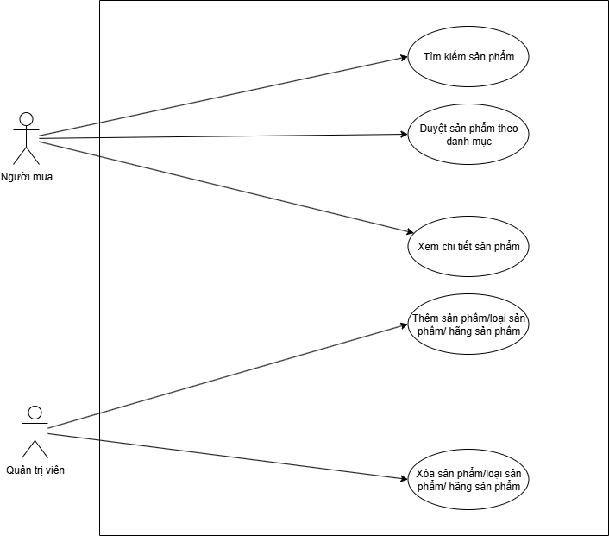

## **Giỏ hàng**

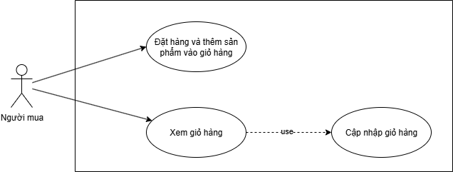

## **Thanh toán**

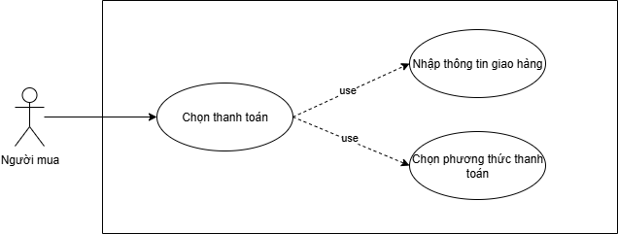

## **Quản lý tài khoản và khách hàng**

Ảnh có chứa văn bản, biểu đồ, ảnh chụp màn hình, hàng

Nội dung do AI tạo ra có thể không chính xác.

## **Kiểm soát truy cập**

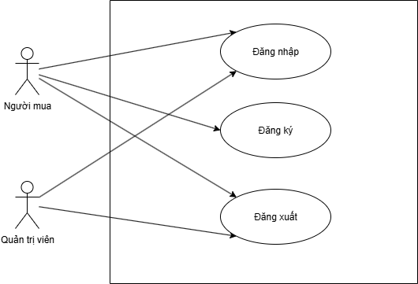

# User Story

## Danh mục sản phẩm

- Là **người mua hàng**, tôi muốn **xem danh sách các sản phẩm** có trong cửa hàng

* Các sản phẩm phải được chia theo phân loại có trong danh mục sản phẩm

- Là **người mua hàng**, tôi muốn tìm kiếm sản phẩm theo tên mà mình cần tìm kiếm

- Là **người mua hàng**, tôi muốn có thể **xem chi tiết sản phẩm** khi nhấn vào các sản phẩm, các thông tin phải có bao gồm tên sản phẩm, giá sản phẩm, mô tả sản phẩm.

Là **quản trị viên**, tôi muốn **thêm sản phẩm hoặc loại sản phẩm** vào cửa hàng:

* Khi thêm sản phẩm phải nhập đầy đủ thông tin của sản phẩm đó và sản phẩm phải lên cửa hàng khi tôi đã thêm sản phẩm thành công
* Khi thêm loại sản phẩm vào thì loại sản phẩm mới thì không được trùng với loại sản phẩm đã có trong cửa hàng

- Là **quản trị viên**, tôi muốn **cập nhật thông tin sản phẩm hoặc loại sản phẩm** của cửa hàng:

* Khi cập nhật thông tin sản phẩm, phải đảo bảo các thông tin không được trùng với các thông tin đã có cửa hàng, khi cập nhật thành công thì sản phẩm phải được thay đổi ngay lập tức trong cửa hàng
* Khi cập nhật loại sản phẩm thì thông tin loại sản phẩm cập nhật không được trùng với các loại sản phẩm đã có trong cửa hàng

- Là **quản trị viên**, tôi muốn **xóa sản phẩm hoặc loại sản phẩm** trong cửa hàng

* Khi xóa sản phẩm trong cửa hàng thì sản phẩm đó phải lập tức phải bị loại bỏ trong cửa hàng,
* Khi xóa loại sản phẩm thì tất các cảc sản phẩm có cùng loại phải xóa theo

## Giỏ hàng

- Là **người mua hàng** tôi muốn **thêm bất kỳ sản phẩm** nào có trên danh mục sản phẩm, có thể điều chỉnh số lượng sản phẩm để thêm **vào giỏ hàng** (thêm sản phẩm này vào giỏ hàng – mặc định khi thêm vào là một).

- Là **người mua hàng** tôi muốn **xem danh sách các sản phẩm** tôi **vừa thêm vào giỏ hàng** gồm các sản phẩm đã thêm vào giỏ hàng, số lượng của từng loại, giá tiền của các sản phẩm **và bảng thông** **tin tóm tắt cho giỏ hàng hiện tại** bao gồm tổng giá tiền của giỏ hàng, khuyến mãi, chi phí vận chuyển, tổng giá trị của đơn hàng này.

- Là **người mua hàng** tôi có muốn mình có thể **cập nhật số lượng có trong giỏ hàng**.

* Khi số lượng sản phẩm thay đổi thì bảng tóm tắt thông tin cho giỏ hàng được cập nhật tương ứng với thay đổi trên.

- Là **người mua hàng** tôi muốn **kiểm tra giỏ hàng** của mình.

* Khi người mua muốn thanh toán thì nhấn vào thanh toán, giỏ hàng sẽ được kiểm tra và chuyển qua trang thanh toán để tiến hành thanh toán

## Quy trình thanh toán

- Là **người mua hàng** tôi muốn mình có thể **thực hiện việc thanh toán**, người mua cần phải nhập đầy đủ thông tin mua hàng để tiến hành việc thanh toán

- Khi **tiến hành thanh toán, hệ thống sẽ phải xác thực lại thông tin sản phẩm**, xử lý thanh toán và gửi thông báo đến cho người mua khi đã thanh toán thành công

* Bất kỳ thông tin nào chưa được nhập hay nhập không hợp lệ đều không thể tiến hành thanh toán cho đến khi thông tin được nhập đúng

## Kiểm soát truy cập

- Mỗi **người mua hay quản trị** viên **đều là user** của hệ thống

- Là **người mua hàng / quản trị viên**, tôi muốn **đăng nhập vào hệ thống**

* Khi người dùng có vai trò người mua hàng đăng nhập thì tôi sẽ được chuyển sang trang danh mục sản phẩm
* Khi người dùng có vai trò là quản trị viên đăng nhập thì tôi sẽ được chuyển đến trang quản trị

- Là **người mua hàng / quản trị viên**, tôi muốn **đăng xuất khỏi hệ thống**